Pablo Palazuelo. La línea como sueño de arquitectura

El Museo ICO inaugura una exposición dedicada al artista madrileño Pablo Palazuelo

- La muestra reúne las 12 obras y los 12 proyectos donde se hace más visible la aproximación a la arquitectura de sus investigaciones geométricas
- Muchas de las piezas expuestas se muestran por primera vez al público en el Museo ICO
- Realizada en colaboración con la Fundación Pablo Palazuelo, también cuenta con obras de las Colecciones ICO, del MNCARS y del Museo Thyssen-Bornemisza

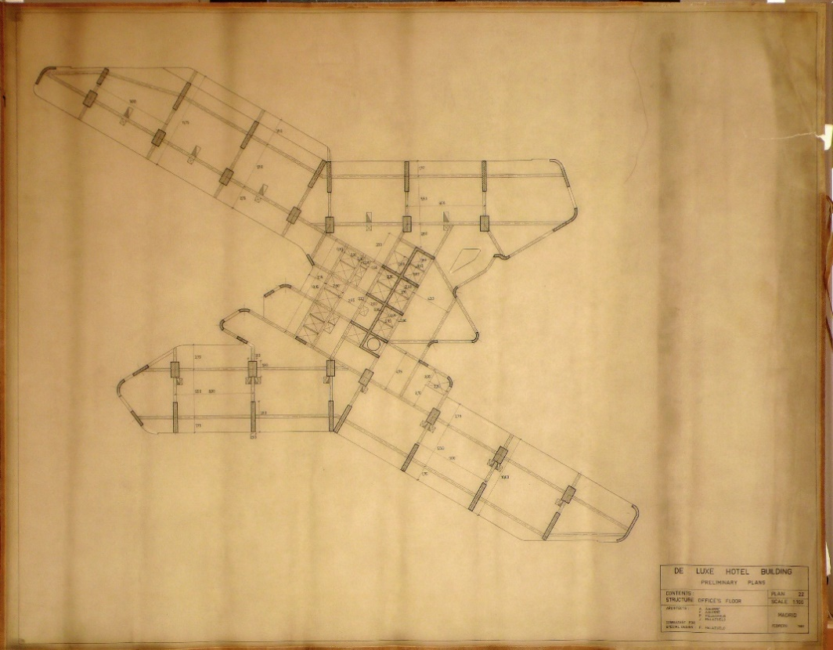

Palazuelo, Aguirre y Melgarejo, Deluxe Hotel Building. Preliminary Plans. Structure, 1961. Tinta sobre papel vegetal © Fundación Pablo Palazuelo

Enlace a imágenes: xxxxxxxxxx

Madrid, enero de 2023.- El Museo ICO presenta Pablo Palazuelo. La línea como sueño de arquitectura, una exposición que plantea por primera vez un recorrido a través de la carrera de este pintor, escultor y grabador español, máximo representante de la abstracción geométrica del siglo xx, a través de una selección de obras y proyectos que ilustran la intensa relación establecida entre la arquitectura y su producción artística.

La exposición se estructura en nueve ámbitos, que abarcan desde la etapa formativa y las primeras influencias del artista, hasta sus diseños de mobiliario para el entorno doméstico o las grandes obras concebidas para la escala urbana, pasando por otras en las que el énfasis recae en referencias a laberintos, tránsitos, cerramientos, límites y vidrieras. En total, se exponen 12 obras y 12 proyectos entre dibujos, croquis, acuarelas, maquetas y esculturas, custodiados por la Fundación Pablo Palazuelo, muchos de los cuales han permanecido inéditos hasta su catalogación por parte de los comisarios y se muestran por primera vez al público.

La exposición está comisariada por Teresa Raventós-Viñas y Gonzalo Sotelo-Calvillo, autor este último de una tesis doctoral, Análisis de la geometría de Pablo Palazuelo desde la visión del arquitecto que, defendida en la Universidad Politécnica de Madrid en 2015, sirve de base para el recorrido expositivo. En palabras de Sotelo, el método creativo de Palazuelo “guarda una asombrosa similitud con la metodología del proyecto arquitectónico, atravesando una serie de etapas gráficas que le conducían progresivamente desde los bocetos iniciales hasta los planos más definidos de materialización”. Este particular método le llevó, por ejemplo, a usar papeles de croquis, cuya transparencia le permitía superponer diferentes bocetos mientras desarrollaba sus obras, un sistema que aprendió en su formación inicial como arquitecto en la City of Oxford School of Arts and Crafts, donde estudió entre 1933 y 1936.

Pablo Palazuelo. La línea como sueño de arquitectura ha sido posible gracias, fundamentalmente, a la Fundación Pablo Palazuelo, propietaria y custodia del grueso de las obras que la conforman. Pero también a las Colecciones ICO, el Museo Nacional Centro de Arte Reina Sofía y el Museo Nacional Thyssen-Bornemisza, que con sus préstamos han contribuido a enriquecer, aún más si cabe, el discurso expositivo. Esta muestra se inscribe en la línea que el Museo ICO viene desarrollando desde hace algunos años, en la que se profundiza en facetas poco conocidas de artistas presentes en las Colecciones ICO y de la que ya formaron parte Jaume Plensa. Ópera, teatro y amigos (2005), Susana Solano. Proyectos (2007) o Guillermo Pérez Villalta. Artífice (2008).

Catálogo

La exposición cuenta con un magnífico catálogo que, editado por la Fundación ICO en colaboración con Ediciones Asimétricas, reproduce con gran calidad todas las obras presentes en la exposición y profundiza en el tema de la misma mediante los textos de Gonzalo Sotelo-Calvillo, Teresa Raventós-Viñas, Ángela García de Paredes e Ignacio García Pedrosa, Pere Casanovas, Mariano Bayón y Ramón Ayerza.

Sobre Pablo Palazuelo

Nacido en Madrid en 1915, Pablo Palazuelo fue pintor, grabador y escultor, y es una de las figuras clave del arte español de la segunda mitad del siglo xx. Truncada su formación como arquitecto en la City of Oxford School of Arts and Crafts a causa de la Guerra Civil española, su obra artística pasó de lo figurativo a lo abstracto, influenciada por Paul Klee y el misticismo oriental.

A lo largo de su trayectoria, Palazuelo expuso en las galerías más prestigiosas de Francia, Basilea, Estados Unidos y España, tanto pinturas como grabados y esculturas, disciplina que empezó a desarrollar plenamente a partir de 1977. Su obra se encuentra en museos como el Carnegie Museum of Art de Pittsburgh, donde expuso regularmente; la Fundación Juan March; el Museo Nacional de Arte Moderno de París; el Museo de Arte Abstracto Español de Cuenca; el Museo Guggenheim de Bilbao, el MNCARS de Madrid, el MACBA, el Solomon R. Guggenheim Museum de Nueva York o las Colecciones ICO.

Pablo Palazuelo recibió la Medalla de Oro al mérito en las Bellas Artes (1982), el Premio Nacional de Artes Plásticas ex aequo con Cristina Iglesias (1999) y el Premio Velázquez (2004). Falleció en Madrid en 2007.

Sobre el Museo ICO

El Museo ICO, el único en nuestro país dedicado específicamente a la difusión de la arquitectura como disciplina artística y cultural, se inauguró el 28 de marzo de 1996, destinándose, en un primer momento, a la exhibición de las colecciones permanentes del Instituto de Crédito Oficial. Desde 2012, la Fundación ICO ha retomado la línea centrada en el ámbito de la arquitectura y del urbanismo para la realización de sus exposiciones temporales. En torno a ellas, el Museo ICO desarrolla actividades didácticas dirigidas al público infantil y juvenil, y visitas guiadas y acompañadas, dirigidas al público adulto, con la intención de profundizar y completar su discurso.

*La exposición forma parte del programa de la sexta edición del Madrid Design Festival (7 de febrero – 9 de abril).

Pablo Palazuelo. La línea como sueño de arquitectura
Del 15 de febrero al 7 de mayo de 2023
Museo ICO, C/ Zorrilla, 3, Madrid.
Tel.: 91 420 12 42

Rueda de prensa:
xxxx.
Horarios:
De martes a sábado: 11.00h a 20.00h. Domingo y festivos: 10.00h a 14.00h
Cerrado: lunes.
Entrada gratuita
www.fundacionico.es

Marta del Riego +34 654 627 045 / mdelriego@mahala.es

